Průmyslové vysávání
Vakuové vysávání mechanických částic a kapalin
Chip Vac | 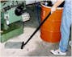
Drum Vac | 
Vac-u-Gun | 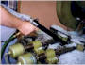
Deep Hole Vac-u-Gun | 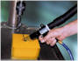
Window Blowoff | 